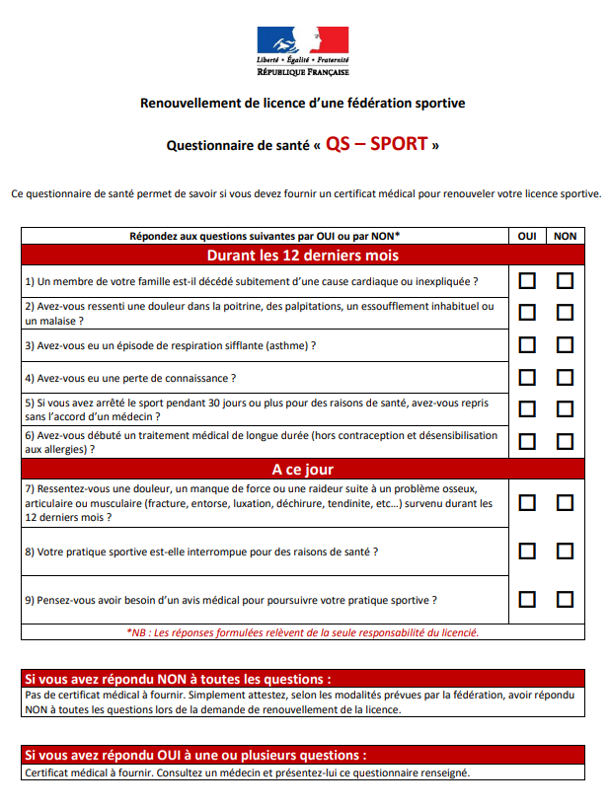

Je soussigné(e),
NOM :
PRENOM :
Attestet avoir renseigné le questionnaire de santé QS-SPORT Cerfa N°15699*01 et avoir répondu par la négative à l’ensemble des questions.
Date :
Signature du licencié :

Pour les mineurs
Je soussigné(e),
NOM :
PRENOM :
En ma qualité de présentant légal de :
NOM :
PRENOM :
Atteste qu’il/elle a renseigné le questionnaire de santé QS-SPORT Cerfa N°15699*01 et avoir répondu par la négative à l’ensemble des questions.
Date :
Signature du représentant légal

